# Máquinas. Máquinas simples.

1. ¿Cómo se llama esta máquina simple?

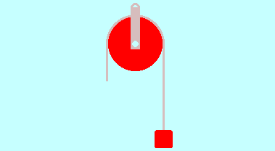

a) Polea simple

b) Correa

c) Polipasto

d) Torno

1. La polea simple ...



a) Aumenta la fuerza aplicada

b) Se opone a la fuerza aplicada

c) Aumenta el peso de la carga

d) Invierte el sentido de la fuerza aplicada

1. La polea simple es un/una ...



a) Máquina simple

b) Mecanismo de transformación

c) Mecanismo de transmisión

d) Máquina compuesta

1. La polea simple ...



a) Proporciona comodidad al levantar un peso

b) Aumenta la fuerza aplicada

c) Disminuye la fuerza aplicada

d) Proporciona ventaja mecánica

1. La polea simple suele usarse para ...



a) Sacar agua de un pozo

b) Abrir puertas

c) Subir escaleras

d) Arrastrar pesos en horizontal

1. La longitud de la cuerda que hay que estirar es ...



a) Igual a la altura que sube la carga

b) Igual al diámetro de la polea

c) La mitad de la altura que sube la carga

d) El doble de la altura que sube la carga

1. Con una polea simple, las pérdidas mecánicas más importantes se producen ...



a) Por bloqueo

b) Por rozamiento

c) Debido al ruido generado

d) En los extremos de la cuerda

1. ¿Cómo se llama esta máquina simple?

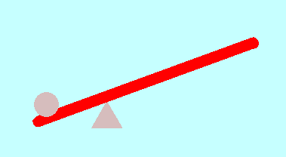

a) Leva

b) Palanca

c) Plano inclinado

d) Columpio

1. La palanca es ...



a) Un mecanismo de transmisión

b) Un mecanismo de transformación

c) Una máquina simple

d) Una máquina compuesta

1. Una guadaña puede considerarse una palanca de ...



a) Tercera especie

b) Segunda especie

c) Primera especie

d) Cuarta especie

1. ¿Qué es el triángulo de la figura?



a) Un forro

b) Un enganche

c) Un soporte o fulcro

d) Una trócola o trinquete

1. Para obtener una gran fuerza resultante ...



a) Empujamos sobre el soporte

b) Empujamos sobre el brazo largo de la palanca

c) Estiramos el brazo de la palanca

d) Empujamos sobre el brazo corto de la palanca

1. En las palancas de primera especie ...



a) El soporte está en un lugar intermedio

b) No hay soporte

c) El soporte está en un extremo

d) Hay dos soportes

1. Un ejemplo de palanca de primera especie es ...



a) Un diferencial

b) Un cascanueces

c) Un sacacorchos

d) Una balanza

1. En una palanca de tercera especie, la carga ...



a) Se sitúa sobre el soporte

b) Se sitúa entre el soporte y la fuerza aplicada

c) Se sitúa en un extremo

d) Se sitúa en un punto intermedio

1. Un ejemplo de palanca de primera especie es ...



a) Un ascensor

b) Una carretilla

c) Un balancín

d) Un sacacorchos

1. En las palancas de segunda especie ...



a) No hay soporte

b) El soporte está en un lugar intermedio

c) El soporte está en un extremo

d) Hay dos soportes

1. El cascanueces es una palanca de ...



a) Cuarta especie

b) Tercera especie

c) Segunda especie

d) Primera especie

1. En las palancas de tercera especie ...



a) No hay soporte

b) No hay que ejercer ninguna fuerza

c) No hay desplazamiento de la carga

d) No hay ventaja mecánica

1. La longitud de uno de los brazos de la palanca es ...



a) La longitud total de la palanca

b) La distancia entre la fuerza aplicada y el soporte

c) La distancia entre las dos fuerzas

d) La mitad de la longitud total de la palanca

1. Si queremos multiplicar la fuerza aplicada debemos empujar ...



a) Por debajo de la palanca

b) Sobre el soporte

c) Sobre el extremo del brazo largo de la palanca

d) Sobre el extremo del brazo corto de la palanca

1. Para que haya equilibrio ...



a) Las fuerzas deben ser iguales

b) Tiene que haber dos soportes

c) Las fuerzas por la distancia al soporte deben ser iguales

d) Los brazos deben ser de igual longitud

1. La fuerza perpendicular al plano inclinado que ejerce el propio plano se llama ...



a) Paralela

b) Normal

c) Tangencial

d) Sectorial

1. La fuerza aplicada para subir la carga es ...



a) Interior al propio plano

b) Secante al plano

c) Paralela al plano

d) Perpendicular al plano

1. La fuerza necesaria para subir la carga es ...



a) Inferior al peso del plano inclinado

b) Inferior al peso de la carga

c) Igual al peso de la carga

d) Superior al peso de la carga

1. ¿Cómo se llama esta máquina simple?



a) Plano inclinado

b) Plano oblicuo

c) Rampa inclinada

d) Subida suave

1. Podemos aumentar la ventaja mecánica considerablemente ...

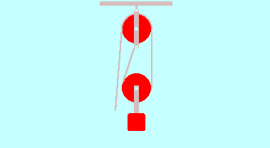

a) Añadiendo otra cuerda

b) Dejando fija la polea móvil

c) Lubricando las poleas

d) Añadiendo más poleas

1. En el polipasto de la figura, la fuerza necesaria para levantar la carga ...



a) Es igual al peso de la carga

b) Es igual a la masa de la carga

c) Es el doble del peso de la carga

d) Es la mitad del peso de la carga

1. ¿Cómo se llama esta máquina?



a) Correas

b) Polipasto

c) Rodillos

d) Poleas

1. El polipasto tiene, como mínimo, ...



a) Dos poleas fijas

b) Dos poleas móviles

c) Dos cuerdas

d) Una polea móvil

1. En la figura, para levantar el peso hay que estirar una longitud de cuerda igual a ...



a) La mitad de la altura que sube la carga

b) El doble de la altura que sube la carga

c) La altura del techo al suelo

d) La altura que sube la carga

1. Como la polea simple, el polipasto ...



a) No proporciona ventaja mecánica

b) No utiliza ninguna polea móvil

c) Es muy ruidoso

d) Utiliza una polea fija

1. ¿Cómo se llama la máquina simple de la figura?

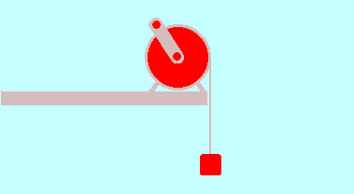

a) Grúa

b) Polea simple

c) Polipasto

d) Torno

1. ¿Qué es un torno?



a) Una máquina simple

b) Un mecanismo de transmisión

c) Un mecanismo de transformación

d) Una máquina compuesta

1. Para obtener ventaja mecánica con un torno, el brazo de la manivela debe ser ...



a) Más largo que el radio del tambor

b) Más corto que el radio del tambor

c) Más corto que el diámetro del tambor

d) Más largo que el diámetro del tambor

1. ¿Dónde podemos encontrar un torno?



a) En un barco de pesca

b) En un automóvil

c) En una bicicleta de montaña

d) En un avión a reacción

1. La longitud del brazo de la manivela se mide desde el punto de aplicación de la fuerza hasta ...



a) El soporte del torno

b) La periferia del tambor

c) El eje del tambor

d) La posición de la carga

1. La longitud de cuerda que se enrolla en el tambor corresponde a ...



a) La altura que sube la carga

b) El radio del tambor

c) El brazo de la manivela

d) El diámetro del tambor

1. El diámetro efectivo del torno ...



a) Es igual al doble del radio del tambor

b) Puede variar durante la subida de la carga

c) Es igual a la altura que sube la carga

d) Es igual al brazo de la manivela

1. El peso de la carga y la fuerza aplicada ...



a) Deben ejercer momentos iguales en el eje

b) Deben superar el límite elástico de la cuerda

c) No generan ninguna ventaja mecánica

d) Deben ser iguales

1. Cuanto más largo sea el brazo de la manivela ...



a) Más trozo de cuerda se enrollará en el tambor

b) Más costará levantar el peso

c) Más ventaja mecánica obtendremos

d) Más ruido se generará